**דף פעילות המבוסס על ההרצאה "הערות שוליים של ספר החיים"**

*מאת אתי מדר, ישיבת כפר גנים פ"ת, במסגרת קורס "מורה יוזם" במכון ויצמן למדע, תשע"ה*

היעזרו בקישורים המצורפים וענו על השאלות הבאות:

<https://www.youtube.com/watch?v=vyeYEiWGtQ8> סרטון בנושא דנא ותפקידו ביצורים החיים

<http://science.cet.ac.il/science/genetics/gene6.asp> אנימציה בנושא המסע אל הדנ"א

1. בנו מילון מושגים והגדירו בקצרה: תא, דנ"א, גנים, גנום, כרומוזום, חלבונים וחומצות אמינו.

השלימו את המילים החסרות בקטע הבא בעזרת מחסן המילים (הערה: מילה אחת יכולה לחזור יותר מפעם אחת):

בגופינו ________, רקמות ו __________ שונים. לתאים __________ ו __________ שונים ומיוחדים, אך _______________ זהה בכולם (מלבד תאי הרבייה...). ______________ מכיל את __________ התורשתי הדרוש לבניית _________ ולתפקודו. בתוכו נמצאים ה____________. לכל מין (סוג) של יצור יש ________ אופייני של _________. כל כרומוזום מורכב מ__________ רבים, אשר קובעים את ה____________ התורשתיות. לדוגמא: _________ הנמצא בכרומוזום ____ קובע את תכונת ________________. כל כרומוזום מורכב מ________ הנקראת בקיצור ________. כל _____ ממוקם במקום קבוע במולקולת ה_________. מולקולה זו מורכבת מ__________ סוגי ___________ אשר מחוברים זה לזה __________.רצף של __________ **לאורך** מולקולת ה DNA יוצר _______. ישנם גנים "קצרים" (כ- ______ זוגות __________), וישנם גנים ___________ (עד ______________ זוגות בסיסים).

מחסן מילים: תאים, איברים, צורות, תפקידים, דנ"א, חומר תורשתי, הגוף, גרעין, גנום, כרומוזומים, מספר, גנים, תכונות, גן, כרומוזום X, ראייה, מולקולה, שני, גדילים, חיבורי רוחב, 2 מיליון, 100, "ארוכים" בסיסים.

בדקו את עצמכם באמצעות הבוחן המקוון <http://science.cet.ac.il/science/genetics/test/test6.asp>

2. מהתא אל ה-DNA: סדרי גודל

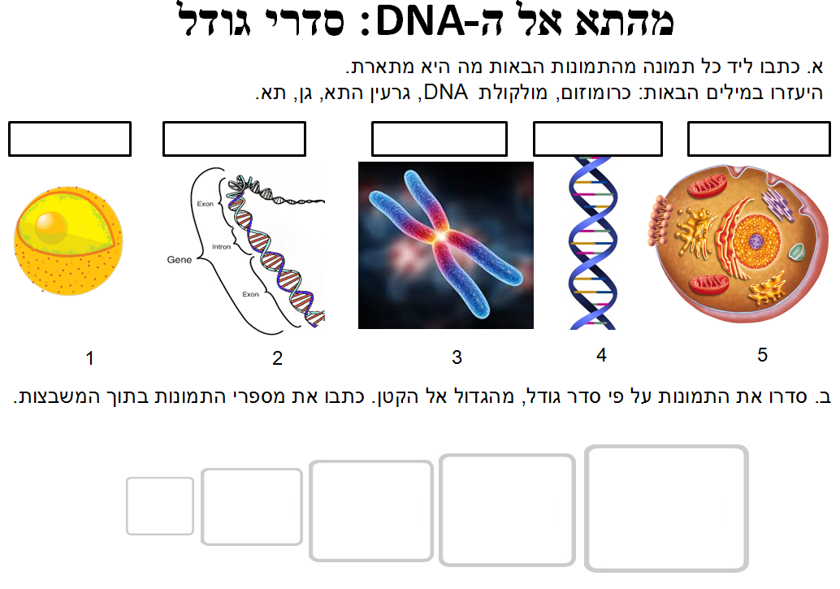

3. קראו את ההיגדים הבאים וסמנו באם ההיגד נכון/לא נכון. במידה וההיגד אינו נכון, הסבירו מדוע.

|  |  |  |
| --- | --- | --- |
| **היגדים בנושא חלבונים- מבנה ותפקיד** | **נכון** | **לא נכון** |
| החלבונים הם אבני הבניין של התא ובעלי תפקיד במרבית התהליכים שמתרחשים בו. |  |  |
| החלבונים מרכיבים חלק מקרום התא וקרום האברונים, רקמות חיבור ושרירים, שיער, ציפורניים, הורמונים, נוגדנים. הם משמשים כנשאים של חומרים כימיים ומסוגלים להעבירם ממקום למקום. |  |  |
| אנזימים אינם נחשבים חלבונים ותפקידם העיקרי – זירוז/תווך של תהליכים כימיים בתא. |  |  |
| כל החלבונים זהים במבנה אך שונים בתפקיד. |  |  |
| החלבונים הם חומר אורגני הבנוי משרשרת ארוכה של תת-יחידות הנקראות חומצות גרעין. |  |  |
| בטבע קיימים יותר מ- 20 סוגים של חומצות אמינו. |  |  |
| בגופנו ישנם אלפי חלבונים שונים ולכל אחד תפקיד ייחודי. |  |  |
| תפקוד החלבון מתאפשר על יד המבנה המיוחד שלו. |  |  |
| מבנה החלבון תלוי במס' חומצות האמינו בשרשרת החלבון וברצף חומצות האמינו לאורך השרשרת, אך לא במבנה המרחבי של החלבון (אופן התקפלות השרשרת) |  |  |

4. אפיגנטיקה ומתילציה. היעזרו בקישורים הבאים וענו על השאלות הבאות:

<https://www.youtube.com/watch?v=SyLLWbc4EkQ> סרטון בנושא השתקת כרומוזום X ואפיגנטיקה

<http://www.hayadan.org.il/haim-sider-interview-260412> ראיון עם פרופ' חיים סידר בנושא אפיגנטיקה

א. מה ההבדל בין גן "פעיל" ובין גן ממותל?

ב. כיצד מתילציה משפיעה על ביטוי גנים?

ג. האם ניתן "להפעיל" גנים מושתקים?

ד. מה התפקיד של בקרת גנים בסרטן?